RENCANA KERJA (RENJA )
DINAS TENAGA KERJA KOTA BEKASI
TAHUN 2021



PEMERINTAH KOTA BEKASI
DINAS TENAGA KERJA KOTA BEKASI
Jl.Ahmad Yani No. 13 Telp. (021) 885 2144
B E K A S I

KATA PENGANTAR
Segala puji dan syukur kami panjatkan ke hadirat Allah SWT karena Rencana Kerja (Renja) Dinas Tenaga Kerja Kota Bekasi Tahun 2021 telah disusun. Rencana Kerja Dinas Tenaga Kerja Kota Bekasi Tahun 2021 merupakan dokumen perencanaan Dinas Tenaga Kerja Kota Bekasi untuk Tahun 2021 yang mempedomani Visi Wali Kota dan Wakil Wali Kota Bekasi terpilih Tahun 2018-2023 “Kota Bekasi Cerdas, Kreatif, Maju, Sejahtera dan Ihsan”.
Untuk mewujudkan Visi tersebut di atas, Dinas Tenaga Kerja Kota Bekasi melaksanakan Misi Ke-3 “Meningkatkan Perekonomian berbasis potensi jasa kreatif dan perdagangan yang berdaya saing “ “. Ini sesuai dengan tugas pokok dan fungsi Dinas Tenaga kerja Kota Bekasi dalam menurunkan angka pengangguran terbuka.
Rencana Kerja Dinas Tenaga kerja Kota Bekasi Tahun 2021 memuat tujuan, sasaran, program dan kegiatan ketenagakerjaan yang menjadi tolok ukur penilaian kinerja Dinas Tenaga Kerja Kota Bekasi dalam melaksanakan tugas dan fungsinya selama Tahun 2021.
Kami mengucapkan terima kasih kepada seluruh pihak yang telah membantu dalam penyusunan Rencana Kerja Dinas Tenaga Kerja Kota Bekasi Tahun 2021. Kami berharap agar Rencana Kerja Dinas Tenaga Kerja Kota Bekasi Tahun 2021 dapat bermanfaat baik bagi seluruh aparatur Dinas Tenaga Kerja Kota Bekasi, maupun seluruh pihak terkait.
Kami menerima masukan dan saran untuk penyempurnaan Rencana Kerja agar menjadi lebih baik di masa mendatang.
Bekasi, Agustus 2017
KEPALA DINAS TENAGA KERJA
KOTA BEKASI

Dra. IKA INDAH YARTI, M.Si
NIP. 19670114 198610 2 001

DAFTAR ISI
KATA PENGANTAR
BAB I PENDAHULUAN......................................................................................................
  - Latar Belakang ...................................................................................... 3
1.2 Landasan Hukum ....................................................................................... 4
1.3 Maksud dan Tujuan .................................................................................... 5
1.4 Sistematika Penulisan ................................................................................. 6
BAB II HASIL EVALUASI RENCANA KERJA PERANGKAT DAERAH TAHUN LALU
2.1 Evaluasi Pelaksanaan Rencana Kerja Dinas Tenaga kerja kota Bekasi Tahun Lalu dan Capaian Renstra SKPD .............................................. 7
2.2 Analisis Kinerja Pelayanan Dinas Tenaga Kerja Kota Bekasi .............. 17
2.3 Isu Isu penting penyelenggraan tugas dan fungsi perangkat daerah .. 24
2.4 Review terhadap rancangan awal RKPD .............................................. 30
2.5 Penelaahan usulan program dan kegiatan masyarakat ...................... 32
BAB III TUJUAN DAN SASARAN PERANGKAT DAERAH .......................................
3.1 Telaahan Terhadap Kebijakan Nasional ............................................. 33
3.2 Tujuan dan Sasaran Rencana Kerja Perangkat Daerah ..................... 33
3.3 Program dan Kegiatan ....................................................................... 35
BAB IV RENCANA KERJA DAN PENDANAAN PERANGKAT DAERAH .............

BAB V PENUTUP .............................................................................................. 40

BAB I
PENDAHULUAN
1.1 Latar Belakang
1.1.1 Pengertian Rencana Kerja Dinas Tenaga Kerja
Rencana Kerja Dinas Tenaga kerja yang selanjutnya disingkat adalah dokumen perencanaan Dinas Tenaga Kerja periode 1 (satu) tahun. Rencana Kerja Dinas Tenaga Kerja memuat program dan kegiatan yang diperlukan untuk mencapai sasaran pembangunan, dalam bentuk kerangka regulasi dan kerangka anggaran. Mengacu pada Peraturan Menteri Dalam Negeri Nomor 86 Tahun 2017 Tentang Tata Cara Perencanaan, Pengendalian dan Evaluasi Pembangunan Daerah, Tata Cara Evaluasi Rancangan Peraturan Daerah Tentang Rencana Pembangunan Jangka Panjang Daerah Dan Rencana Pembangunan Jangka Menengah Daerah, Serta Tata Cara Perubahan Rencana Pembangunan Jangka Panjang Daerah, Rencana Pembangunan Jangka Menengah Daerah, dan rencana Dinas Tenaga Kerja Perangkat Daerah Pemerintah Kota Bekasi menyusun dokumen Rencana Awal Rencana Kerja (Ranwal Rencana Kerja) Dinas Tenaga Kerja Kota Bekasi tahun 2021.
Rancangan Rencana Kerja Tahunan Dinas Tenaga Kerja Kota Bekasi ini juga mengacu pada kebijakan Pemerintah Kota Bekasi yang tertuang dalam Rencana Pembangunan Jangka Menengah Daerah (RPJMD) Kota Bekasi yaitu “mewujudkan ketenagakerjaan yang berkualitas “.
1.1.2 Proses Penyusunan Rencana Kerja Dinas Tenaga Kerja
Sesuai Peraturan Menteri Dalam Negeri Nomor 86 Tahun 2017 Tentang Tata Cara Perencanaan, Pengendalian dan Evaluasi Pembangunan Daerah, Tata Cara Evaluasi Rancangan Peraturan Daerah Tentang Rencana Pembangunan Jangka Panjang Daerah Dan Rencana Pembangunan Jangka Menengah Daerah, Serta Tata Cara Perubahan Rencana Pembangunan Jangka Panjang Daerah, Rencana Pembangunan Jangka Menengah Daerah, disusun dengan tahapan :

- Persiapan Penyusunan

Persiapan penyusunan Rencana Kerja meliputi :

(a) Penyusunan rancangan keputusan kepala daerah tentang pembentukan tim penyusun Rencana Kerja perangkat daerah

(b) Orientasi mengenai Rencana Kerja Perangkat Daerah

(c) Penyusunan agenda kerja tim penyusun Rencana Kerja Perangkat Daerah dan

(d) Penyiapan data dan informasi perencanaan pembangunan daerah berdasarkan SIPD.
- Penyusunan Rancangan Awal

Penyusunan rancangan awal Rencana Kerja Perangkat Daerah berpedoman pada Rencana Strategis Perangkat Daerah, hasil evaluasi hasil Rencana Kerja Perangkat Daerah tahun lalu, dan hasil evaluasi hasil Rencana Kerja Perangkat Daerah tahun berjalan. Penyusunan rancangan awal Rencana Kerja Perangkat Daerah mencakup:

(a) Analisis gambaran pelayanan perangkat daerah dan

(b) Hasil evaluasi Rencana Kerja Perangkat Daerah tahun lalu.
- Penyusunan Rancangan Penyusunan rancangan Rencana Kerja

Awal Rencana Kerja perangkat daerah berdasarkan surat edaran Kepala Daerah tentang Penyusunan Rancangan Rencana Kerja Perangkat Daerah. Rancangan Rencana Kerja Perangkat Daerah tersebut dibahas dan disempurnakan dalam forum perangkat daerah/lintas perangkat daerah dan sudah harus selaras dengan rancangan awal RKPD.

4. Pelaksanaan forum Perangkat Daerah/Lintas Perangkat Daerah

Forum Perangkat Daerah/lintas Perangkat Daerah dilaksanakan oleh kepala Perangkat Daerah berkoordinasi dengan BAPPEDA Kota Bekasi dan dilakukan pembahasan dengan pemangku kepentingan yang bertujuan untuk memperoleh masukan dalam rangka penajaman target kinerja sasaran, program, kegiatan, lokasi dan kelompok sasaran dalam Rancangan Rencana Kerja Perangkat Daerah.
- Perumusan Rancangan Akhir Perumusan Rancangan Akhir Rencana Kerja Dinas Tenaga Kerja

merupakan proses penyempurnaan rancangan Rencana Kerja Perangkat Daerah menjadi rancangan akhir Rencana Kerja Perangkat Daerah berdasarkan Perkada tentang RKPD. Perumusan rancangan akhir Rencana Kerja Perangkat Daerah dilakukan untuk mempertajam program, kegiatan dan pagu indikatif perangkat daerah berdasarkan program, kegiatan dan pagu indikatif yang ditetapkan dalam Perkada tentang RKPD.
- Penetapan

Badan Perencanaan Pembangunan Daerah Kota Bekasi menyampaikan seluruh rancangan akhir Rencana Kerja Perangkat Daerah yang telah diverifikasi kepada Kepala Daerah melalui Sekretaris Daerah untuk ditetapkan dengan Perkada. Rencana Kerja Perangkat Daerah yang ditetapkan dengan Perkada menjadi pedoman Perangkat Daerah dalam menyusun RKA Perangkat Daerah.

Penyusunan rancangan Rencana Kerja Dinas Dinas Tenaga Kerja Kota Bekasi Tahun 2021 menjabarkan rencana kegiatan Dinas Tenaga Kerja Kota Bekasi sesuai dengan tugas dan fungsinya mengacu kepada Peraturan serta tata kerja pada Dinas Tenaga Kerja Kota Bekasi.

1.1.3 Keterkaitan Antara Rencana Kerja PD dengan Dokumen
Perencanaan Lainnya Penyusunan Rencana Kerja Badan Perencanaan Pembangunan dari rancangan awal Rencana Kerja sampai rancangan akhir Rencana Kerja dipengaruhi oleh dokumen perencanaan lainnya yaitu renstra Dinas Tenaga Kerja dan rancangan awal RKPD, dan rancangan akhir RKPD.
Pada penyusunan rancangan awal Rencana Kerja Dinas Tenaga Kerja berpedoman pada Renstra Dinas Tenaga Kerja , hasil evaluasi hasil Rencana Kerja Perangkat Dinas Tenaga Kerja tahun lalu, dan hasil evaluasi hasil Rencana Kerja Dinas Tenaga Kerja tahun berjalan:
1. Berpedoman pada Renstra Perangkat Daerah, bertujuan untuk menjamin kesesuaian antara program, kegiatan, lokasi kegiatan, kelompok sasaran, serta prakiraan maju yang disusun dalam rancangan awal Rencana Kerja Dinas Tenaga Kerja dengan Renstra Perangkat Daerah.
2. Berpedoman pada hasil evaluasi hasil Rencana Kerja Dinas Tenaga Kerja tahun lalu dan hasil evaluasi hasil Rencana Kerja Dinas Tenaga Kerja tahun berjalan bertujuan untuk memastikan bahwa rumusan kegiatan alternatif dan/atau kegiatan baru yang disusun dalam rancangan awal Rencana Kerja Dinas Tenaga Kerja dilakukan.
Rancangan awal rencana kerja kemudian disempurnakan menjadi rancangan rencana kerja. Penyempurnaan rancangan awal Rencana Kerja Dinas Tenaga Kerja mencakup perumusan rencana program, kegiatan, indikator kinerja, pendanaan indikatif, lokasi kegiatan dan kelompok sasaran pada rancangan awal RKPD. Rancangan Rencana Kerja tersebut juga dibahas dan disempurnakan dalam forum perangkat daerah/lintas perangkat daerah. Rancangan Rencana Kerja Perangkat Daerah disampaikan kepada Bappeda Kota Bekasi untuk diverifikasi. Verifikasi tersebut harus dapat menjamin rancangan Rencana Kerja Perangkat Daerah sudah selaras dengan rancangan awal RKPD. Rancangan Rencana Kerja hasil verifikasi tersebut akan dijadikan bahan penyempurnaan rancangan awal RKPD menjadi rancangan RKPD.
1.2 Landasan Hukum
1.2.1 Ketentuan tentang Susunan Organisasi dan Tata Kerja (SOTK)
Tugas dan fungsi serta susunan organisasi Dinas Tenaga Kerja mengacu pada Peraturan Daerah Nomor 74 Tahun 2016, tentang kedudukan, susunan organisasi.tugas pokok dan fungsi serta tata kerja pada Dinas Tenaga Kerja.
a. Perumusan kebijakan sesuai dengan lingkup tugasnya;
b. Pelaksanaan kebijakan sesuai dengan lingkup tugasnya;
c. Pelaksanaan evaluasi dan pelaporan sesuai dengan lingkup tugasnya;
d. Pelaksanaan administrasi dinas sesuai dengan lingkup tugasnya;
e. Pelaksanaan fungsi lain yang diberikan oleh Wali Kota sesuai dengan tugas dan fungsinya .
Berikut gambaran struktur organisasi Dinas Tenaga Kerja Peraturan Daerah no 74 tahun 2016 sesuai gambar 1.1.

Gambar 1.1
STRUKTUR DINAS TENAGA KERJA
KOTA BEKASI
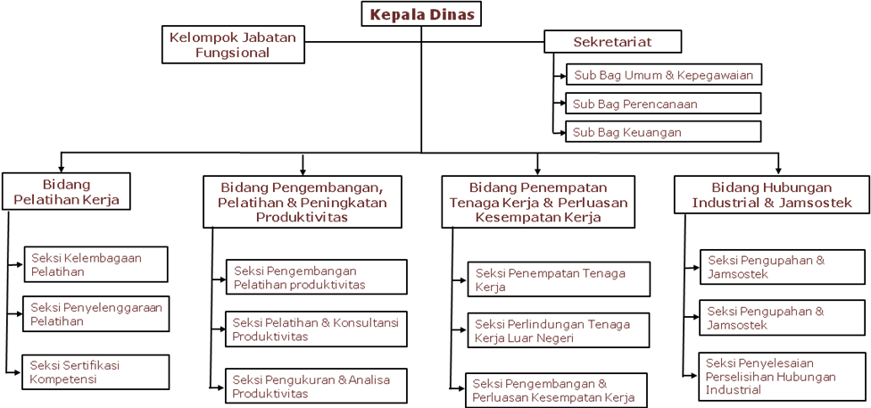

1.2.2 Ketentuan tentang Perencanaan dan Penganggaran
Adapun peraturan yang menjadi pedoman dalam penyusunan perencanaan adalah:
1. Undang-Undang Nomor 25 Tahun 2004 tentang Sistem Perencanaan Pembangunan Nasional;
2. Peraturan Pemerintah Republik Indonesia Nomor 8 Tahun 2008 tentang Tahapan, Tata Cara Penyusunan, Pengendalian dan Evaluasi Pelaksanaan Rencana Pembangunan Daerah;
3. Peraturan Menteri Dalam Negeri Nomor 54 Tahun 2010 tentang Pelaksanaan Peraturan Pemerintah Nomor 8 Tahun 2008 tentang Tahapan, Tata cara Penyusunan, Pengendalian dan Evaluasi Pelaksanaan Rencana Pembangunan Daerah;
4. Peraturan Menteri Dalam Negeri Nomor 86 Tahun 2017 tentang Tata Cara Perencanaan, Pengendalian dan Evaluasi Pembangunan
Daerah, Tata Cara Evaluasi Rancangan Peraturan Daerah Tentang Rencana Pembangunan Jangka Panjang Daerah Dan Rencana Pembangunan Jangka
Menengah Daerah, Serta Tata Cara Perubahan Rencana Pembangunan Jangka Panjang Daerah, Rencana Pembangunan Jangka Menengah Daerah, Dan Rencana Kerja Pemerintah Daerah (RKPD)
1.2.3 Ketentuan tentang Penganggaran
Peraturan yang menjadi pedoman dalam penganggaran adalah:
1. Undang-Undang Nomor 17 Tahun 2003 tentang Keuangan Negara;
2. Undang-Undang Nomor 1 Tahun 2004 tentang Perbendaharaan Negara;
3. Undang-Undang Nomor 23 Tahun 2014 tentang Pemerintahan Daerah;
4. Peraturan Pemerintah Nomor 58 Tahun 2005 tentang Pengelolaan Keuangan Daerah;
5. Peraturan Menteri Dalam Negeri Nomor 13 Tahun 2006 tentang Pedoman Pengelolaan Keuangan Daerah sebagaimana telah diubah kedua kali dengan Peraturan Menteri Dalam Negeri Nomor 21 Tahun 2011;
6. Peraturan Menteri Dalam Negeri Nomor 59 Tahun 2007 tentang perubahan atas peraturan Menteri Dalam Negeri Nomor 13 Tahun 2006 tentang Pedoman Pengelolaan Keuangan Daerah.
1.3 Maksud dan Tujuan
1.3.1 Maksud Penyusunan Rencana Kerja Dinas Tenaga Kerja
Maksud dan Tujuan
Rencana Kerja Dinas Tenaga Kerja Tahun 2020 disusun dengan maksud :
1. Menjabarkan rencana kerja Dinas Tenaga Kerja jangka pendek 1 (satu) tahun untuk tahun 2020;
2. Merumuskan tujuan, sasaran, program dan kegiatan Dinas Tenaga Kerja dengan mengacu kepada dokumen perencanaan lainnya serta memperhatikan permasalahan yang ada, untuk memecahkan isu-isu penting terkait penyelenggaraan tugas dan Dinas Tenaga Kerja dalam pembangunan Daerah;
3. Menyelaraskan rencana strategis kota dengan pelayanan Dinas Tenaga Kerja, usulan masyarakat, dan evaluasi kinerja tahun lalu menjadi rencana strategis Perangkat Daerah;
1.3.2 Tujuan Penyusunan Rencana Kerja Dinas Tenaga Kerja
Tujuan disusunnya Rencana Kerja Dinas Tenaga Kerja Tahun 2021 adalah:
1. Menjadi pedoman dalam pelaksaaan tugas Dinas Tenaga Kerja dalam jangka 1 tahun;
2. Menjadi pedoman dalam penyusunan rencana anggaran Dinas Tenaga Kerja;
3. Mengoptimalkan peran dan fungsi perencanaan dalam pembangunan.
1.4 Sistematika Penulisan Sistematika Rencana Kerja Dinas Tenaga Kerja Tahun 2021 disusun sebagai berikut:
BAB I PENDAHULUAN
1.1 Latar Belakang
1.2 Landasan Hukum
1.3 Maksud dan Tujuan
1.4 Sistematika Penulisan
BAB II HASIL EVALUASI RENCANA KERJA DINAS TENAGA KERJA TAHUN LALU
2.1 Evaluasi Pelaksanaan Rencana Kerja Perangkat Daerah Tahun Lalu Dan Capaian Renstra dinas Tenaga Kerja
2.2 Analisis Kinerja Pelayanan Perangkat Daerah
2.3 Isu-isu Penting Penyelenggaraan Tugas dan Fungsi Perangkat Daerah Rencana Kerja (Rancangan Awal) 2021
2.4 Tantangan dan Peluang
BAB III TUJUAN DAN SASARAN PERANGKAT DAERAH
3.1 Telahan terhadap Kebijakan Nasional
3.2 Tujuan dan Sasaran Rencana Kerja Perangkat Daerah
BAB IV RENCANA KERJA DAN PENDANAAN PERANGKAT DAERAH
4.1 Program dan Kegiatan
BAB V PENUTUP

BAB II
HASIL EVALUASI RENCANA KERJA PERANGKAT DAERAH TAHUN LALU

2.1. Evaluasi Pelaksanaan Rencana Kerja Dinas Tenaga kerja Tahun Lalu dan capaian Renstra Dinas Tenaga Kerja Kota Bekasi
Kegiatan review hasil pelaksanaan Rencana Kerja Dinas Tenaga Kerja tahun lalu (n-2) dan pencapaian kinerja renstra Dinas Tenaga Kerja ditujukan untuk mengidentifikasi sejauh mana kemampuan Dinas Tenaga kerja dalam melaksanakan program dan kegiatannya, mengidentifikasi realisasi pencapaian target kinerja program dan kegiatan renstra Dinas Tenaga Kerja, serta hambatan dan permsalahan yang dihadapi.
Hasil evaluasi terhadap pelaksanaan Rencana Kerja Tahun 2019, capaian Rencana Kerja Tahun 2019 dan capaian target renstra, pada urusan wajib ketenagakerjaan. Realisasi program/kegiatan 2019 yang memenuhi target yang dilaksanakan dalam mewujudkan visi misi Kota Bekasi Maju, Sejahtera dan ihsan, ditunjang oleh 8 Program dan 25 kegiatan, yang meliputi 5 Program Belanja Penunjang Urusan, dengan 25 kegiatan serta 3 program Belanja Langsung Urusan dengan 8 kegiatan, dengan Pagu Anggaran sebesar Rp. 15.159.079.500,-,-
Adapun rincian pelaksanaan Program/Kegiatan Dinas Tenaga Kerja Kota Bekasi Tahun Anggaran 2018 dalam pencapaian indikator program/target Rencana Strategis maupun RPJMD Kota Bekasi 2018-2023 sebagai berikut :
- Realisasi program/kegiatan yang tidak memenuhi target kinerja hasil/keluaran yang direncanakan;
Pada Tahun 2018 terdapat beberapa kegiatan yang tidak memenuhi target kinerja keluaran diantaranya :
- Kegiatan penyelenggaraan pola magang diperusahaan dengan output kegiatan Tersedianya ketenagakerjaan magang diperusahaan dengan target 20 perusahaan kegiatan ini tidak dilaksanakan di Tahun 2018 karena Kegiatan ini tidak didukung dengan data kajian.
- Kegiatan forum komunikasi bursa kerja khusus (BKK) Kegiatan ini tidak dilaksanakan di Tahun 2020 karena Kegiatan ini tidak didukung dengan data kajian.
- Realisasi program atau kegiatan yang telah memenuhi target kinerja hasil/keluaran yang direncanakan.
Pada Tahun 2020 Dinas Tenaga Kerja Kota Bekasi melaksanakan 3 program yang terimplementasikan dengan 8 kegiatan. Dengan nilai Rp. 950.000.000,-
- Realisasi program atau kegiatan yang target kinerja hasil/keluaran yang direncanakan.
  - Program Peningkatan Kualitas dan Produktivitas Tenaga Kerja dengan Target 600 orang terealisasi sebanyak 300 orang, dengan tingkat capaian sebesar 100% (melampaui target yang ditetapkan) penyebab keberhasilannya karena bersinergi dengan stakeholder.

Adapun hasil kegiatan selama Tahun 2019 sampai dengan triwulan III sebagai berikut sesuai dengan table 1 (T-C.29)

Tabel 2.1
Pencapaian Renstra Perangkat Daerah s/d Tahun 2020 Dinas Tenaga Kerja Kota Bekasi Pemerintah Kota Bekasi

kode |  |  |  | Urusan bidang urusan pemerintahan dan program kegiatan | Indikator kinerja program autcome kegiatan ouput | Target kinerja dan capaian rentra PD tahun 2020 | Realisasi target kinerja program dan keluaran kegiatan n-3 | Target realisasi program kegiatan tahun lalu n-2 |  |  | Target program dan kegiatan (rencana perangkat) tahun 2020 n-1 | Perkiraan realisasi capaian target renstra s/d tahun berjalan
 |  |  |  |  |  |  |  | Target rencana perangkat daerah tahun lalu n-2 | Realiasi rencana perangkat daerah tahun n-2 | Tingkat realisasi |  | Realisasi capaian /kegiatan s.d tahun berjalan | Tingkat capaian realisasi target renstra %
1 | 2 | 3 | 4 | 5 | 6 | 7 | 8= 7/8 | 9 | 10=5+7=9 | 11 | 12 | 10=5=7=9 | 11=10/4
1 | 14 | 15 |  | Program peningkatan kapasitas produktivitas tenaga kerja | Meningkatnya jumlah pencari kerja yang memiliki keahlian | 7.500 orang | 5.200 orang | 7.500 orang | 7.800 orang | 100 % | 7.500 orang | 12.700 orang | 100 %
1 | 14 | 5 | 01 | Pembinaan Akreditasi LPK | Jumlah LPK yang terakreditasi | 60 LPK | 20 LPK | 60 LPK | 20 LPK | 33.33 % | 60 LPK | 20 LPK | 33.33 %
1 | 14 | 5 | 02 | Pelatihan kerja berbasis kompotensi | Terlaksanannya Pelatihan kompotensi | 80 orang | 20 orang | 80 orang | 20 orang | 100 % | 80 orang | 80 orang | 100 %
1 | 14 | 5 | 03 | Penyelenggaraan pelatihan pola magang di perusahaan | Terlaksananya pola magang diperusahaan | 80 orang | 80 orang | 80 orang | 80 orang | 100 % | 80 orang | 80 orang | 100 %
1 | 14 | 5 | 03 | Pelatihan berbasis masyarakat | Terlaksananya pelatihan masyarakat | 50 orang | 50 orang | 50 orang | 50 orang | 100 % | 50 orang | 50 orang | 100 %
1 | 14 | 5 | 03 | Pelatihan wirausaha pemula | Terlaksannya pelatihan | 300 orang | 220 orang | 220 orang | 300 orang | 86 % | 300 orang | 300 orang | 100 %
1 | 14 | 10 |  | Program penempatan tenaga kerja |  | 10.000 orang | 4.131 orang | 10.000 orang | 10.000 orang | 100 % | 10.000 orang | 10.000 orang | 100 %
1 | 14 | 16 | 01 | Peningkatan pelayanan ketenagakerjaan | Terlayaninya kartu AK1 | 7.500 orang | 4.131 orang | 4.131 orang | 4.131 orang | 60 % | 7.500 orang | 7.500 orang | 100 %
1 | 14 | 16 | 02 | Penyebaran informasi pasar kerja | Terlaksananya jobfair | 2.500 orang | 1.500 orang | 2.500 orang | 2.500 orang | 100 % | 2.500 orang | 2.500 orang | 100 %
1 | 14 | 17 |  | Program Hubungan Industrial | 100 | 100 | 100 | 100 | 100 | 100 | 100 | 100 | 100 %
1 | 14 | 17 | 01 | Sinergitas lembga Tripartit | 6 kali | 6 kali | 6 kali | 6 kali | 6 kali | 100 % | 6 kali | 6 kali | 100 %
1 | 14 | 17 | 02 | Peneta dan Dan sosialisasi umk | Terlaksananya lks tripartit | Dokumen | Dok | Dok | Dok | 100 % | Dok | Dok | 100
1 | 14 | 17 | 03 | Peringatan hari Buruh | Terlaksannya hari buruh | 1.500 orang | 1.500 orang | 1.500 orang | 1.500 orang | 100 % | 1.500 orang | 1.500 orang | 100 %
Sumber Data Dinas Tenaga Kerja

Dari kegiatan yang telah dilaksanakan selama Tahun 2018 yang telah dilaksanakan oleh Dinas Tenaga Kerja dapat diambil beberapa kesimpulan capaian pelaksanaannya antara lain :
- masih tingginya tingkat pengangguran terbuka (TPT);
- kurang meratanya kemampuan atau kesamaan pemahaman personel terhadap aturan undang-undang ketenagakerjaan dan sehingga masih kurangnganya koordinasi dengan stakeholder;
- Kurangnya SDM apabila dibandingkan dengan jumlah Perusahaan, dan ketenagakerjaan.
Terlihat dari beberapa kegiatan yang di beberapa dengan personel terbatas, oleh karenanya diperlukan diperlukan pembenahan manajemen dan pengawasan melekat serta upaya-upaya yang dilaksanakan untuk mengejar ketertinggalan realisasi kegiatan setiap triwulan melalui monitoring dan evaluasi rutin. Beberapa hal dapat kami sajikan review hasil evaluasi pelaksanaan rencana kerja tahun lalu, dan realisasi Renstra Perangkat daerah mengacu pada hasil laporan kinerja tahunan Perangkat Daerah dan / atau realisasi APBD untuk Perangkat Daerah antara lain (table TC. 29) yang memuat :
- Realisasi program/kegiatan yang tidak memenuhi target kinerja hasil/keluaran yang direncanakan
- Realisasi program/kegiatan yang telah memenuhi target kinerja hasil/eluaran yang direncanakan
- Realisasi program/kegiatan yang melebihi target kinerja hasil / keluaran yang direncanakan.

Tabel 2.2
PENCAPAIAN KINERJA PELAYANAN PERANGKAT DAERAH

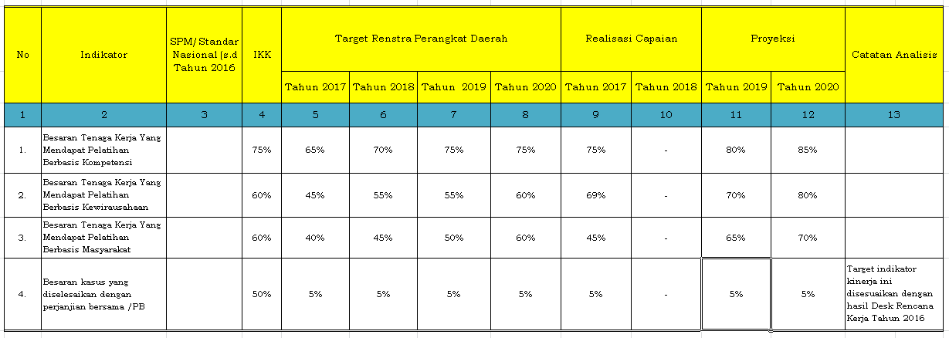
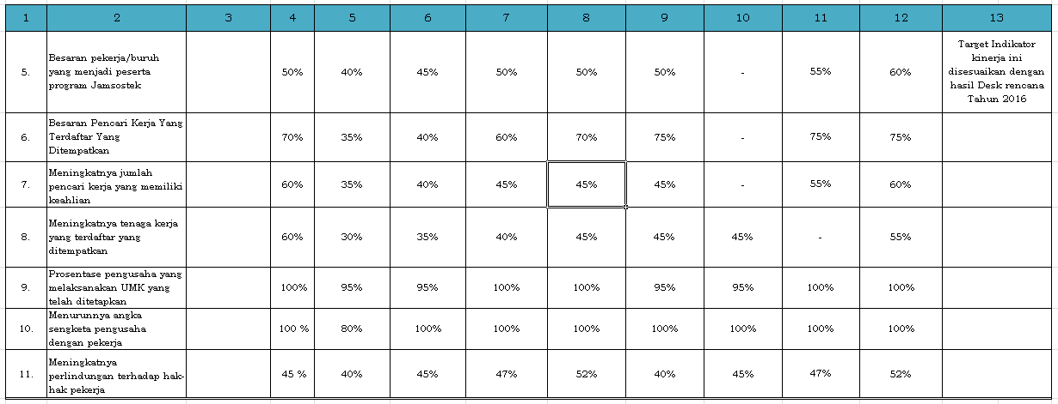

Dari hasil capaian diatas dapat disimpulan bahwa hampir semua indikator kota tercapai dari target yang yang ditetapkan. Sebagaimana Peraturan Menteri Dalam negeri Republik Indonesia Nomor 86 Tahun 2017 tentang Tata cara Perencanaan, Pengendalian dan Evaluasi Pembangunan Daerah, Tata Cara Evaluasi Rancangan Peraturan Daerah tentang Rencana Pembangunan Jangka Panjang daerah dan Rencana Pembangunan Jangka Menengah daerah, serta Tata Cara Perubahan Rencana Pembangunan Jangka Panjang Daerah, Rencana Pembangunan Jangka Menengah Daerah dan Rencana Kerja Pemerintah Daerah setiap dokumen perencanaan harus dievaluasi dalam pelaksanaannya. Oleh karena itu Rencana Kerja Dinas Tenaga Kerja Kota Bekasi Tahun 2020 juga memuat evaluasi tahun sebelumnya yakni Tahun 2018.
Dalam evaluasi terhadap Rencana Kerja Dinas Tenaga Kerja Kota Bekasi Tahun 2018 meliputi 3 (tiga) hal, yaitu:
- Kebijakan Perencanaan Program & Kegiatan;
- Pelaksanaan Rencana Program & Kegiatan;
- Hasil Rencana Program & Kegiatan Pada evaluasi penyusunan Rencana Kerja Dinas Tenaga Kerja Kota Bekasi tahun 2018.
Dinas Tenaga Kerja Kota Bekasi memiliki unsur pokok sebagaimana kegiatan yang dilaksanakan sebagaimana berikut :
- Isu-isu strategis, permasalahan yang ada dan sumber daya yang akan digunakan serta pengalokasiannya;
- Tujuan yang dikehendaki;
- Sasaran – sasaran dan prioritas untuk mewujudkannya;
- Kebijakan – kebijakan untuk melaksanakannya.
Penyusunan Rencana Kerja Dinas Tenaga Kerja Kota Bekasi Tahun 2020 juga memperhatikan hal – hal sebagai berikut:
- Realisasi program / kegiatan yang tidak memenuhi target kinerja hasil/keluaran yang direncanakan
- Realisasi program/kegiatan yang telah memenuhi target kinerja hasil/keluaran yang direncanakan
- Realisasi program/kegiatan yang melebihi target kinerja hasil/keluaran yang direncanakan
- Faktor-faktor penyebab tidak tercapainya, terpenuhinya atau melebihi target kinerja program/kegiatan
- Implikasi yang timbul terhadap capaian program Renstra OPD,
- Kebijakan/tindakan perencanaan dan penganggaran yang perlu diambil untuk mengatasi faktor-faktor penyebab tersebut.
Dalam melakukan evaluasi kinerja kami menggunakan pengukuran dengan menghitung persentase capaian kinerja pada masing-masing kegiatan untuk memberikan penjelasan tentang hal – hal yang mendukung keberhasilan dan kegagalan pelaksanaan suatu kegiatan. Penghitungan capaian kinerja tersebut dilakukan terhadap komponen indikator kinerja pada pengukuran kinerja, indikator kinerja pada pencapaian tingkat capaian kegiatan yang pada akhirnya ditetapkan capaian kinerja Dinas Tenaga Kerja Kota Bekasi sebagai tingkat pencapaian visi, misi dan tujuan serta sasaran yang telah ditetapkan dalam RPJMD Kota Surabaya 2018-2023.
2.3 Isu-isu Penting Penyelenggaraan Tugas dan Fungsi Dinas Tenaga Kerja
Dinas Tenaga Kerja Kota Bekasi dalam upaya mewujudkan tujuan dan sasaran seperti yang terdapat dalam Renstra Dinas 2018-2023 masih menghadapi kendala-kendala antara lain :
- Peluang Isu 150.000 tenaga kerja baru;
- Tenaga kerja yang belum siap bekerja serta kualitas yang belum memadai;
- Angka pengangguran yang tinggi;
- Peluang kerja tidak sesuai dengan jumlah pencari kerja;
.
2.3.1 Tingkat Kinerja Dinas Tenaga Kerja
Memperhatikan tingkat capaian program dan kegiatan Dinas Tenaga Kerja pada tahun 2020, dapat diambil kesimpulan kinerja Perangkat Daerah sangat baik. Perumusan kegiatan telah mengacu kepada RKPD 2021 dan Renstra Dinas Tenaga Kerja, dan perubahan-perubahan pada kegiatan tetap mempertimbangkan konsistensi rencana kegiatan di tahun-tahun sebelumnya. Hal ini menjadi salah satu aspek dalam menunjang pencapaian yang tinggi pada kegiatan Dinas Tenaga Kerja Kota Bekasi Tahun 2018-2023.
Beberapa hal yang perludi perhatikan dan sifatnya penting antara lain aktivitas pengendalian atau monitoring yang termasuk dalam tahapan proses penyusunan dokumen atau pelaksanaan kegiatan, seperti pencapaian output kegiatan serta ketepatan jenis output yang dihasilkan.
2.3.2 Permasalahan dan Hambatan
Penentuan Isu-isu strategis dirumuskan berdasarkan hasil evaluasi terhadap tugas pokok dan fungsi,kinerja pelayanan dari Dinas Tenaga Kerja serta tantangan ekternal baik dari lokal yang bersifat kedaerahan maupun nasional bahkan internasional, mengingat Kota Bekasi. Isu strategis merupakan kondisi keadaan saat ini yang berpotensi akan menjadi hambatan dan kendala dalam pengembangan organisasi serta peluang dan tantangan yang berasal dari sisi eksternal seperti perkembangan ekonomi dan sosial secara menyeluruh. Berdasarkan dengan Peraturan Menteri Dalam Negeri No.54/2010, perumusan isu-isu strategis berdasarkan tugas dan fungsi ini diantaranya adalah
1) Hasil analisis gambaran pelayanan Dinas Tenaga Kerja; dan
2) Hasil analisis komparasi Renstra K/L dan Renstra Dinas Tenaga Kerja Kota Bekasi

Isu-isu Penting Penyelenggaraan Tugas dan Fungsi Dinas Tenaga kerja Kota Bekasi

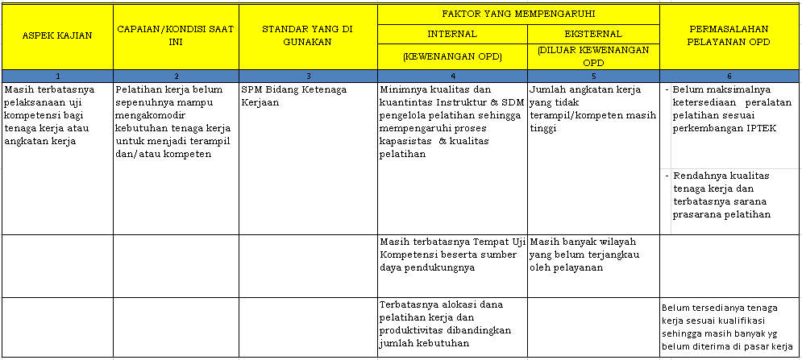

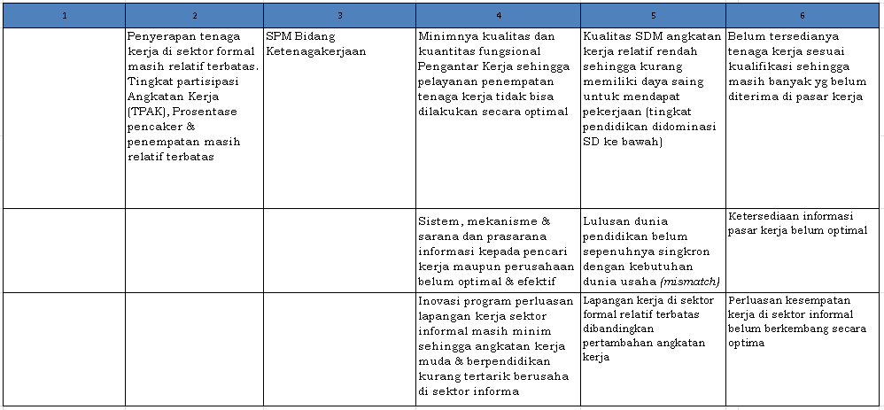

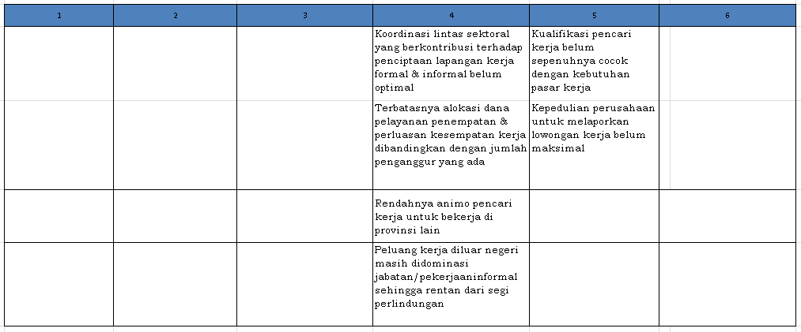

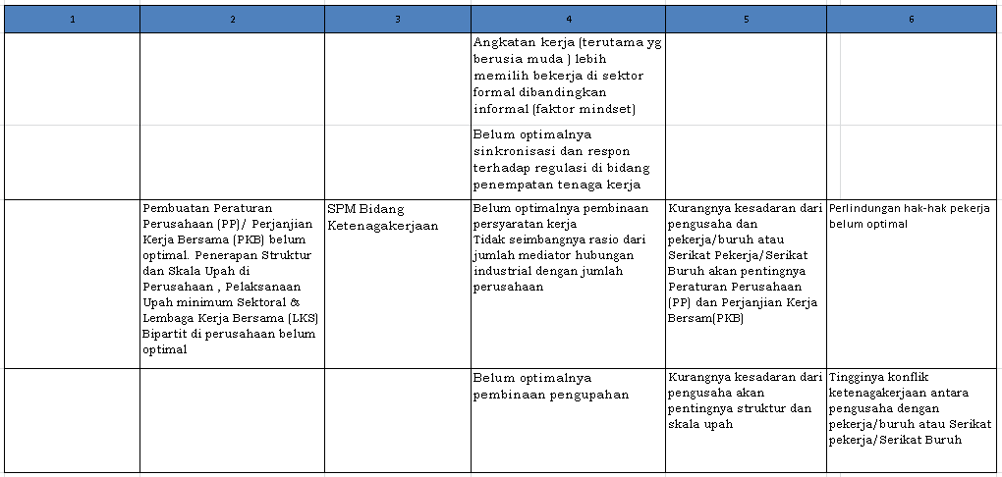

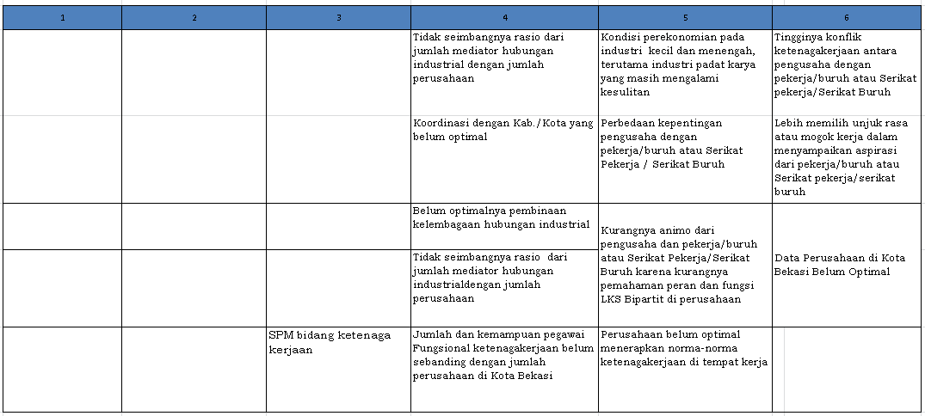

2.3.3 Analisa Kerja Dinas Tenaga Kerja Kota Bekasi
Berdasarkan Peraturan Menteri Tenaga Kerja dan Transmigrasi RI Nomor : PER.15/MEN/X/2010 tentang standar pelayanan Minimal Bidang ketenagakerjaan,maka penyusunan capain kinerja urusan ketenagakerjaan harus
Pelayanan terhadap capian kinerja tugas dan fungsi Dinas Tenaga Kerja Kota Bekasi serta ketentuan perundang-undangan yang terkait dengan kinerja pelayanan ketenagakerjaan.
Untuk menganlisa kinerja pelayanan ketenagakerjaan digunakan indikator sasaran, program kegiatan Dinas Tenaga Kerja serta hasil analisis standar kebutuhan pelayanan di Dinas Tenaga Kerja Kota Bekasi
Dalam rangka mencapai tujuan yang tersebut tentunya Dinas Tenaga Kerja dalam hal ini sebagai pembina urusan ketenagakerjaan mempunyai layanan kedinasan berdasarkan pada ketentuan dan peraturan perundangan yang ada, pelayanan Dinas Tenaga kerja meliputi:
- Pelatihan berbasis masyarakat pelatihan yang lebih menekan kepada kebiutuhan masyrakat itu sendiri;
- Pelatihan berbasis kewirausahaan kreatif,wirausaha untuk menjadi wirausaha baru;
- Pelayanan Ijin lembaga pelatihan kerja Luar Negeri (BLKLN);
- Fasilitas Pemagangan;
- Pelayanan AK1 (katu pencari kerja ) & bursa kerja online;
- Pelayanan tanda daftar bursa kerja khusus ( BKK);
- Pelayanan rekom pelaksanaan penempatan tenaga kerja Indonesia swasta (PPTKIS );
- Pelayanan rekom penerbitan ijin penampungan Calon TKI;
- Pelayanan IMTA;
- Pelayanan Rekom Bursa Kerja (Job fair );
- Pelayanan pendaftaran transmigrasi;
- Pelayanan BPJS ketenagkerjaan;
- Pelayanan syarat-syarat pekerja;
- Pelayanan penyelesaian perselisihan hubungan industrial.
2.3.3 Dampak Visi dan Misi Kepala Daerah Terhadap capaian Program Pemerintah Daerah
berkewajiban menyusun dokumen perencanaan sebagai satu kesatuan sistem perencanaan pembangunan Daerah, berdasarkan Undang-undang Nomor 25 Tahun 2004 tentang Sistem Perencanaan Pembangunan Nasional dimana fungsi dan kedudukan RPJMD adalah menjadi pedoman dalam penyusunan Renstra. Sesuai dengan visi Kota “Bekasi Sentosa yang Berkarakter dan Berdaya Saing Global Berbasis Teknologi” dan misi kesembilan “Memantapkan Daya Saing Usaha-usaha Ekonomi Lokal, Inovasi Produk dan Jasa, serta Pengembangan Industri Kreatif” maka untuk tujuan di tetapkan “ Mendorong pemantapan daya saing ketenagakerjaan” melalui peningkatan produktivitas dan pengembangahn industri kreatif dengan sasaran yakni :
- Meningkatkan produktivitas sektor ketenagakerjaan melalui strategi meningkatkan nilai tambah dan jangkauan ketenagakerjaan yang produktif;
- Meningkatkan pertumbuhan dan produktivitas pelaku sektor industri kreatif melalui strategi mengembangkan pusat-pusat desiminasi teknologi dan informasi dan pendampingan untuk pengembangan ekonomi kreatif. Berikut capain program dan kegiatan sebagai hasil / dampak dari visi dan misi Kepala Daerah.
Berikut capain program dan kegiatan sebagai hasil / dampak dari visi dan misi Kepala Daerah yang disampaikan melalui penjelasan antara
Berikut capain program dan kegiatan sebagai hasil / dampak dari visi dan misi Kepala Daerah yang disampaikan melalui penjelasan antara lain pada tabel dibawah ini :

Tabel :
Capain program dan kegiatan sebagai hasil / dampak dari visi dan misi Kepala Daerah
Program | Indikator Program | Target Kinerja Capaian Program (Renstra Perangkat Daerah) Tahun 2020 | Realisasi Target Kinerja Hasil program dan Keluaran Kegiatan s/d dengan Tahun (n-3) 2019 | Target Rencana Kerja Perangkat daerah tahun (n-2) | Realisasi Rencana Kerja Perangkat Daerah tahun (n-2) sampai th 2019 | Tingkat Realisasi (%) | Target program dan kegiatan (Rencana Kerja Perangkat Daerah tahun n-1) 2020 | Realisasi Capaian Program dan kegiatan s/d tahun berjalan (tahun `n1)(2018) K | Tingkat Capaian Realisasi target renstra (%) (2020
1 | 2 | 3 | 4 | 5 | 6 | 7 | 8 | 9 | 10
Peningkatan kapasitas produktivitas tenaga kerja | Presentase peningkatan kapasitas produktivitas tenaga kerja | 100% | 100% | 100% | 100% | 100% | 100% | 100% | 100%
Program penempatan Tenaga Kerja | Presentase pencari kerja yang ditempatkan | 60,89% | 100% | 55,44 | 100% | 100% | 100% | 100% | 55,44
Program Hubungan Industrial | presentase pengusaha dengan pekerja | 100% | 100% | 100% | 100% | 100% | 100% | 100% | 100%

Sumber Data Dinas Tenaga Kerja
2.3.4 Isu – isu Penting Pelayanan Perangkat Daerah Beberapa isu strategis yang akan dihadapi Dinas Tenaga Kerja pada tahun 2020:
- Peluang Isu 150.000 tenaga kerja baru;
- Tenaga kerja yang belum siap bekerja serta kualitas yang belum memadai;
- Angka pengangguran yang tinggi;
- Peluang kerja tidak sesuai dengan jumlah pencari kerja;
2.4 Tantangan dan Peluang
Permasalahan sektor ketenagakerjaan di Kota Bekasi pada data Indikator Mikro ketenagakerjaan adalah relative rendahnya kualitas tenaga kerja .
- Globalisasi dan persaingan bebas bagi tenaga kerja dalam Negeri mapun Luar Negeri serta sertifikasi kompotensi oleh perusahaan /pelaku usaha yang belum bisa dipenuhi tenaga kerja;
- Kesiapan masyrakat ketenagakerja menghadapi revolusi industri 4.0;
- Dunia usaha membutuhkan tenaga kerja trampil/kompotensi sesusi dengan keahlian sektor Perusahaan/Industri serta pelatihan kerja yang dilaksanaka belum mengacu pada kebutuhan pasar/pengguna tenaga kerja;
- Jumlah pengangguran di Kota Bekasi masih relatif tinggi sehingga membutuhkan banyak mekanisme untuk meningkatkan penyerapan tenaga kerja;
- Perlu adanya peningkatan kualitas dari pencaker untuk bisa mengisi lowongan kerja yang tersedia,peluang pengembangan pelayanan bidang penempatan;
- Tindak lanjut dari PP78/2015 tentang struktur upah dan skala upah, bahwa dalam penempatan UMK berdasarkan Permenaker Nomor : 07 tahun 2013 tentang upah minimum, bahwa ditetapkan pada setiap bulan Nopember tiap tahunnya;
- Masih banyaknya perselisihan;
- Belum tercapainya SPM ketenagakerjaan;
Peluang
Peluang yang ada pada lingkungan Eksternal Dinas Tenaga Kerja Kota Bekasi :
- Pembukaan peluang 150.000 tenaga kerja baru melalui peningkatan kompotensi, pengembangan usaha baru, dan penyelenggaraan bursa tenaga kerja yang merupakan prioritas daerah;
- Perluasan kesempatan kerja, peningkatan pelayanan kesempatan kerja dan pelayanan informasi pasar kerja;
- Membina sarana hubungan industrial;
- Peningkatan kesejahteraan pekerja/buruh.

BAB III
TUJUAN DAN SASARAN DINAS TENAGA KERJA
3.1 Telaahan terhadap Kebijakan Nasional Pemerintah Kota Bekasi
Mempunyai visi Kota Bekasi Kota Cerdas kreatif maju sejahtera ihsan. Dinas Tenaga Kerja sebagai Perangkat Daerah, serta perannya sebagai Dinas Teknis yang menangani ketenagakerjaan tidak hanya mengacu, tetapi juga selaras dan mendukung visi pembangunan Kota Bekasi, melalui Rencana Pembangunan Jangka Menengah daerah (RPJMD) 2018-2023 adalah “dengan misi ke-4 meningkatkan dan mengembangkan kualitas kehidupan masyarakat yang berpengetahuan , sehat, berakhlak mulia kreatif dan inovatif. Dengan penjelasan misi sasaran, strategi dan kebijakan diatas dapat diharapkan nantinya pengelolaan sumber daya ketenagakerjaan produktif.

3.2 Tujuan dan Sasaran Renja Perangkat Daerah
Mengacu pada Visi Kota Bekasi Cerdas, Kreatif, Maju, Sejahtera dan Ihsan serta Misi Wali Kota Bekasi periode 2018 - 2023 yaitu :
- Meningkatkan kapasitas tata kelola pemerintahan yang baik;
- Membangun, meningkatkan, dan mengembangkan prasarana dan sarana kota yang maju dan memadai;
- Meningkatkan dan mengembangkan kualitas kehidupan masyrakat yang berpengetahuan , sehat, berakhlak mulia, kreatif dan inovatif;
- Membangun, meningkatkan dan mengembangkan kehidupan Kota Bekasi aman cerdas, serta lingkungan hidup yang nyaman.
Berdasarkan Tugas dan Fungsi Dinas Tenaga Kerja Dinas mempunyai tanggung jawab terhadap misi 4 yitu “Meningkatkan dan mengembangkan kualitas kehidupan masyarakat yang berpengetahuan , sehat, berakhlak mulia, kreatif dan inovatif”.
Dinas Tenaga Kerja Mempunyai tujuan yaitu mewujudkan produktivitas ketenagakerjaan yang berbasis kemandirian.
Merupakan tahap yang utama dalam menentukan sebuah perencanaan strategis sehingga dalam pelaksanaannya akan terarah dan sesuai yang diinginkan, sedangan sasaran mengambarkan hal yang ingin dicapai melalui tindakan-tindakan yang akan dilakukan untukmencapai tujuan sebuah perencanaan.
Selaras dengan kebijakan Nasional dan kebijakan Daerah dibidang ketenagakerjaan maka tujuan yang hendak dicapai oleh Dinas Tenaga Kerja dapat dirumuskan “Mewujudkan ketenagakerjaan yang berkualitas”.
Sasaran :
Sasaran merupakan penjabaran dari tujuan yang diukur,yang merupakan suatu yang akan dicapai secara nyata oleh organisasi dalam jangka 1 ( satu ) tahun ,semesteran,triwulan dan bulanan. Adapun sasaran yang ingin dicapai Dinas Tenaga Kerja
- Terbentuknya tenaga kerja yang trampil, berkualitas, dan berkompotensi;
- Meningkatnya peluang kerja sehingga mengurangi angka pengangguran.
3.3 Penelaahan Usulan Program dan Kegiatan Masyarakat
Dalam pelaksanaan musrenbang Tahun 2020 disampaikan usulan kegiatan dari masyarakat untuk Tahun 2021 yang diajukan ke bidang pelatihan kerja. Namun tidak ada usulan kegiatan dari masyarakat untuk Tahun 2019 yang ditujukan ke Dinas Tenaga Kerja Kota Bekasi.
  - Program dan Kegiatan
Sasaran Rencana Pembangunan Jangka Menengah Daerah adalah menurunnya tingkat pengangguran terbuka, yang diimplementasikan dalam sasaran program, yaitu : meningkatnya kualitas dan produktifitas tenaga kerja dengan target kinerja adalah rasio tenaga kerja terampil dan produktif. Meningkatnya kesempatan kerja dengan target kinerja adalah persentasi penempatan terhadap pencari kerja terdaftar. Perlindungan dan Pengembangan lembaga ketenagakerjaan dengan target kinerja rasio penyelesaian kasus perselisihan hubungan industrial. Urusan Ketenagakerjaan acuan kinerjanya tercantum dalam Misi ke-3 Wali Kota/Wakil Wali Kota terpilih periode 2019 – 2023 yaitu ‘ Meningkatnya perekonomian berbasis potensi jasa kreatif dan perdagangan yang berdaya saing “Dinas Tenaga Kerja Kota Bekasi melaksanakan program dan kegiatan untuk menunjang pada visi dan misi tersebut. Rumusan program pembangunan daerah menghasilkan rencana pembangunan yang konkrit dalam bentuk program prioritas yang secara khusus berhubungan dengan capaian sasaran pembangunan daerah. Dalam mewujudkan capaian keberhasilan pembangunan, Dinas Tenaga Kerja Kota Bekasi menetapkan program-program sesuai dengan urusan wajib dan urusan pilihan yang dilaksanakan oleh masing-masing bidang. Penetapan program pembangunan urusan ketenagakerjaan di bawah ini :
- Dalam melaksanakan Program ketenagakerjaan sebagaimana pada misi ke-4 adalah sebagai berikut :
  - Program Peningkatan kapasitas dan Produktivitas Tenaga Kerja
- Pembinaan Akreditasi LPK
- Penyelenggaraan pola magang di Perusahaan
- Pelatihan kejuruan berbasis kompotensi
- Pelatihan peningkatan produktivitas kewirausahaan
- Pelatihan manajemen kewirausahaan

  - Program Penempatan Kerja Kegiatan Pelatihan
- Peningkatan pelayanan penempatana ketenagakerjaan
- Bursa Tenaga Kerja Job Fair
- Pembekalan sofskill kepada pencari kerja SMK dalam rangka memasuki dunia usaha /dunia industry
  - Program Hubungan Industrial
- Penyusunan rekomendasi UMK & UMSK Kota Bekasi tahun 2020
- Sinergitas lembaga kerjasama Tripartit
- Peringatan hari Buruh
Meningkatkan kualitas kinerja dengan prinsip tata kelola kepemerintahan yang baik (good governance) Program untuk mendukung misi ini adalah :
  - Program Pelayanan Administrasi Perkantoran
    - Penyediaan Jasa surat Menyurat
    - Penyediaan Jasa Komunikasi, Sumber Daya Air dan Listrik
    - Penyediaan Jasa Kebersihan Kantor
    - Penyediaan Alat Tulis Kantor
    - Penyediaan Barang Cetakan dan Penggandaan
    - Penyediaan Komponen Instalasi Listrik/penerangan bangunan kantor
    - Penyediaan bahan bacaan dan peraturan perundangan-undangan
    - Penyediaan makanan dan minuman
    - Rapat – rapat koordinasi dan konsultasi ke luar daerah
    - Penyediaan Jasa Tenaga Administrasi/Teknis perkantoran
    - Penyebarluasan informasi penyelenggaraan pemerintahan daerah
    - Penyediaan jasa keamanan kantor
    - Penataan arsip
  - Program Peningkatan Sarana dan Prasarana Aparatur;
    - Pemeliharaan rutin/berkala gedung kantor
    - Pemeliharaan rutin/berkala kendaraan dinas/operasional
    - Pemeliharaan rutin/berkala peralatan gedung kantor
  - Program Peningkatan Disiplin Aparatur
    - Pengadaan pakaian olah raga
  - Program Peningkatan Kapasitas Sumber Daya Aparatur
    - Bimbingan teknis dan implementasi peraturan perundang - undangan
  - Program Peningkatan Pengembangan Sistem Pelaporan Capaian Kinerja dan Keuangan
    - Penyusunan laporan capaian kinerja dan ikhtisar realisasi kinerja SKPD
    - Penyusunan Laporan Keuangan
    - Evaluasi Hasil kinerja pelaksanaan target SPM

RANCANGAN RENJA DINAS TENAGA KERJA TAHUN 2021

No | Program | Kegiatan | Sub Kegiatan | Pagu
1 | Program Peningkatan kapasitas produktivitas tenaga kerja | Konsultasi produktivitas pada perusahaan kecil | Pelatihan peningkatan produktivitas untuk meningkatkan produktivitas dan daya saing bagi dunia usaha | 1.900.000.000
 |  | Akreditasi LPK | Pembinaan Akreditasi LPK | 100.000.000
 |  | Penyelenggaraan pola magang kerja diperusahaan | Penyelenggaraan pola magang | 500.000.000
 |  | Pelatihan berbasis kompotensi | Pelatihan kejuruan berbasis kompotensi | 500.000.000
 |  | Pelatihan peningkatan produktivitas pada pengusaha kecil | Pelaksanaan konsultasi produktivitas kepada perusahaan kecil | 200.000.000
 |  | Pelatihan peningkatan produktivitas untuk meningkatkan produktivitas dan daya saing bagi dunia usaha | Pelatihan peningkatan produktivitas untuk meningkatkan produktivitas dan daya saing bagi dunia usaha | 600.000.000
2 | Program Penempatan tenaga kerja | Peningkatan penempatanan tenaga kerja | Pelayanan antar kerja (peningkatan pelayanan) antar kerja | 650.000.000
 |  | Peningkatan pelayanan penempatan ketenagakerjaan | Pelayanan antar kerja di Daerah Kabupaten/Kota | 200.000.000
 |  | Bursa Tenaga Kerja Jobfair | Pengelolaan informasi pasar kerja | 200.000.000
 |  | Pembekalan soft skill kepada pencari kerja dalam rangka memasuki dunia usaha | Soft skill kepada pelajar SMK dalam rangka menghadapi Dunia Usaha | 100.000.000
 |  | Pembinaan terhadap pekerja migran | Peningkatan perlindungan dan kompotensi calon pekerja migran Indonesia (PMI)pekerja migran indonesia | 150.000.000
3 | Program Hubungan Industrial | Terjalinnya hubungan industrial | Terciptanya hubungan harmonis antara pekerja dengan pengusaha | 600.000.000
 |  | Peringkatan hari buruh | Penyelenggaran hari buruh | 75.000.000
 |  | Sinergitas LKS Tripartit | Penyelenggaran hari buruh | 75.000.000
 |  | Optimalisasi penyelesaian hubungan industrial | Sinergitas lembaga kerjsama | 75.000.000
 |  | Penyusunan rekomendasi UMK dan UMSK | Rekomendasi UMK | 250.000.000
Sumber Data Dinas Tenaga Kerja

BAB. IV
RENCANA KERJA DAN PENDANAAN
DINAS TENAGA KERJA KOTA BEKASI
TAHUN ANGGARAN 2021
BIDANG URUSAN PEMERINTAHAN DAN PROGRAM PEMBANGUNAN | LOKASI |  | INDIKATOR KINERJA | SATUAN | TARGET | PAGU | PERANGKAT DINAS
1 | 2 |  | 3 | 4 | 5 | 6 | 7
Program Peningkatan Kapasitas dan Produktifitas Tenaga Kerja |  |  |  |  |  | 1.900.000.000
Pembinaan akredatasi LPK | Margajaya | Bekasi Selatan | Meningkatnya mutu data kelola lembaga pelatihan | Lembaga | 100 | 100,000,000 | Renja
Penyelenggaraan pola magang kerja perusahaan | Margajaya | Bekasi Selatan | Meningkat pencari kerja yang memiliki keahlian | Orang | 100 | 500,000,000 | Renja
Pelatihan kerja berbasis Kompotensi | Margajaya | Bekasi Selatan | Meningkat pencari kerja yang memiliki keahlian | Orang | 250 | 500,000,000 | Renja
Pelatihan Peningkatan Produktivitas Berbasis Kewirausahaan bagi UMKM | Margajaya | Bekasi Selatan | Presentase lapangan kerja yang produktif | Orang | 100 | 200,000,000 | Renja
Pelatihan peningkatan produktivitas untuk meningkatkan produktivitas dan daya saing bagi dunia usaha | Margajaya | Bekasi Selatan | Presentase lapangan kerja yang produktif | Orang | 300 | 600,000,000 | Renja
Program Hubungan Industrial |  |  |  |  |  | 600.000.000
Sinegitas Lembaga Kerja Sama Tripartit | Margajaya | Bekasi Selatan | Menampung aspirasi,gagasan ide dan dari pihak pengusaha dan para pekerja/buruh melalui wadah kelembagaan tripartit | Perush | 48 | 200,000,000 | Renja
Peringatan Hari Buruh | Margajaya | Bekasi Selatan | Menurunnya angka sangketa/perselisihan anatara pengusaha dan pekerja /buruh secara hubungan industrial | Orang | 1000 | 75,000,000 | Renja
Peningkatan negosiasi bipartit dalam penyelesaian perselisihan hubungan industrial | Margajaya | Bekasi Selatan | Menurunnya angka sangketa/perselisihan anatara pengusaha dan pekerja /buruh secara hubungan industrial | Kasus | 100 | 75,000,000 | Renja
Penyusunan rekomendasi UMK dan UMSK Kota Bekasi Tahun 2022 | Margajaya | Bekasi Selatan | dalam menetapkan upah memberikan produktivitas keapada pengusaha dan disisi lain meningkatkankesejahteraan kepada pekerja | dokumen | 3 | 250,000,000 | Renja
Program penempatan tenaga kerja |  |  |  |  |  | 650.000.000
Bursa Tenaga Kerja (Job Fair) | Margajaya | Bekasi Selatan | Meningkatya jumlah pencari kerja yang ditempatkan | Orang | 3,500 | 200,000,000 | Renja
Pelayanan penempatan ketenagakerjaan | Margajaya | Bekasi Selatan | Meningkatya jumlah pencari kerja yang ditempatkan | Kartu | 4,000 | 200,000,000 | Renja
Forum Komunikasi Bursa Kerja Khusus (BKK) | Margajaya | Bekasi Selatan | Meningkatya jumlah pencari kerja yang ditempatkan | Orang | 200 | 100,000,000 | Renja
Pembinaan terhadap Pekerja Migran Indonesis (PMI) | Margajaya | Bekasi Selatan | Meningkatya jumlah pencari kerja yang ditempatkan | orang | 50 | 150,000,000 | Renja
Peningkatan Kompotensi | Margajaya | Bekasi Selatan | Meningkatnya pencari kerja memiliki keahlian | orang | 170 | 500.000.000 | DID
Pelatihan Manajemen Kewirausahaan bagi wirausaha Baru | Margajaya | Bekasi Selatan | Meningkatnya pencari kerja memiliki keahlian | 0ranr | 135 | 600.000.000 | DID
Sumber data dinas tenaga kerja

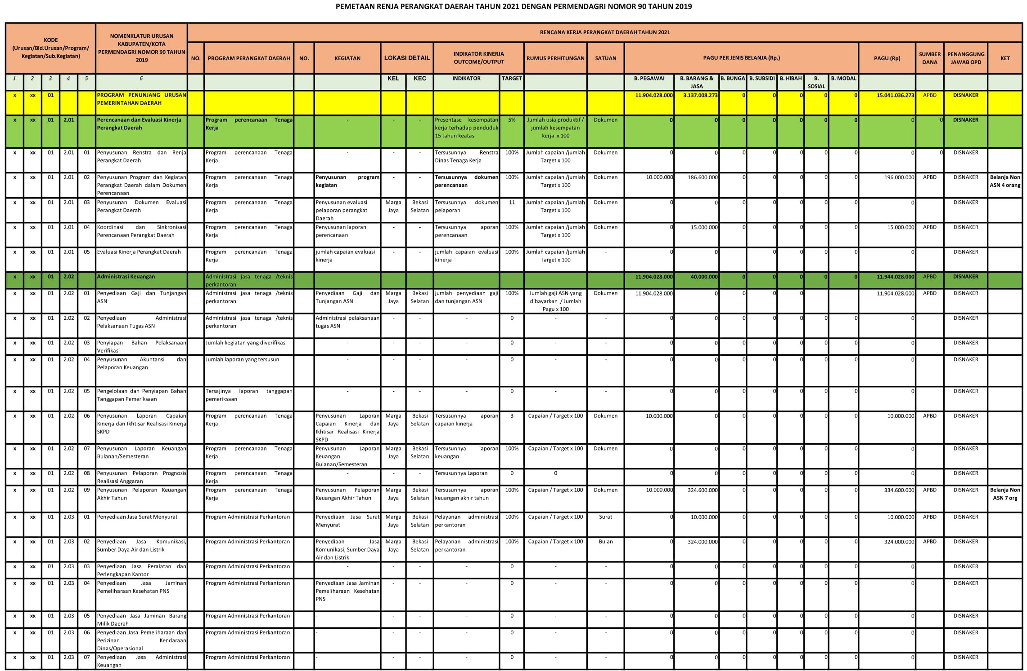

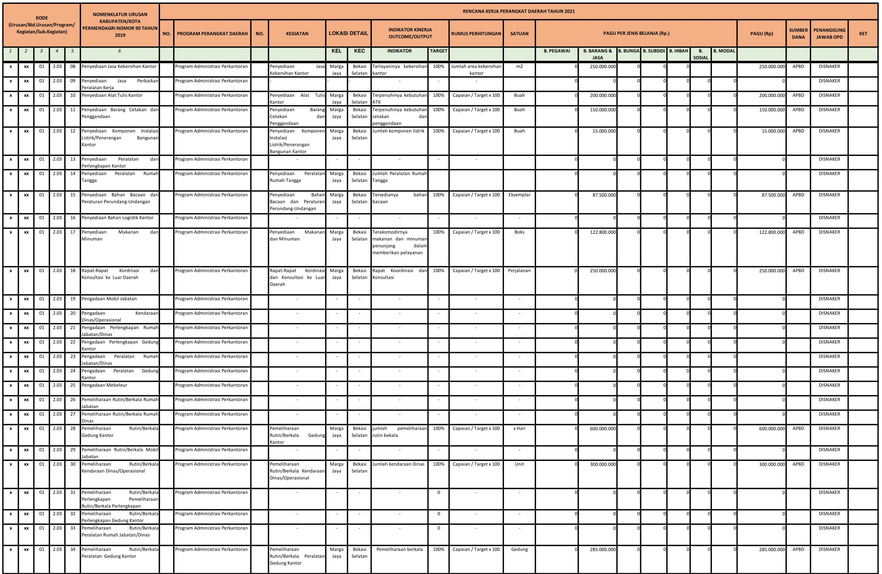

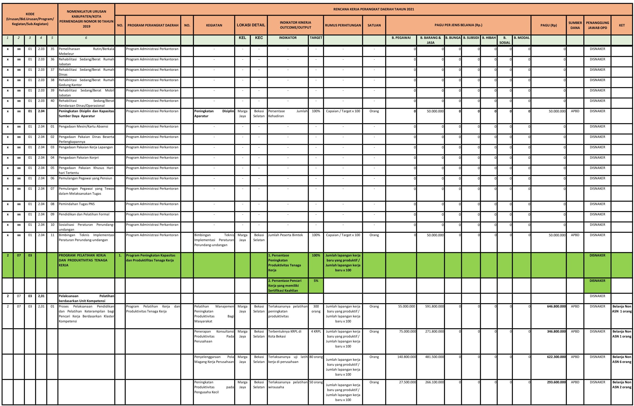

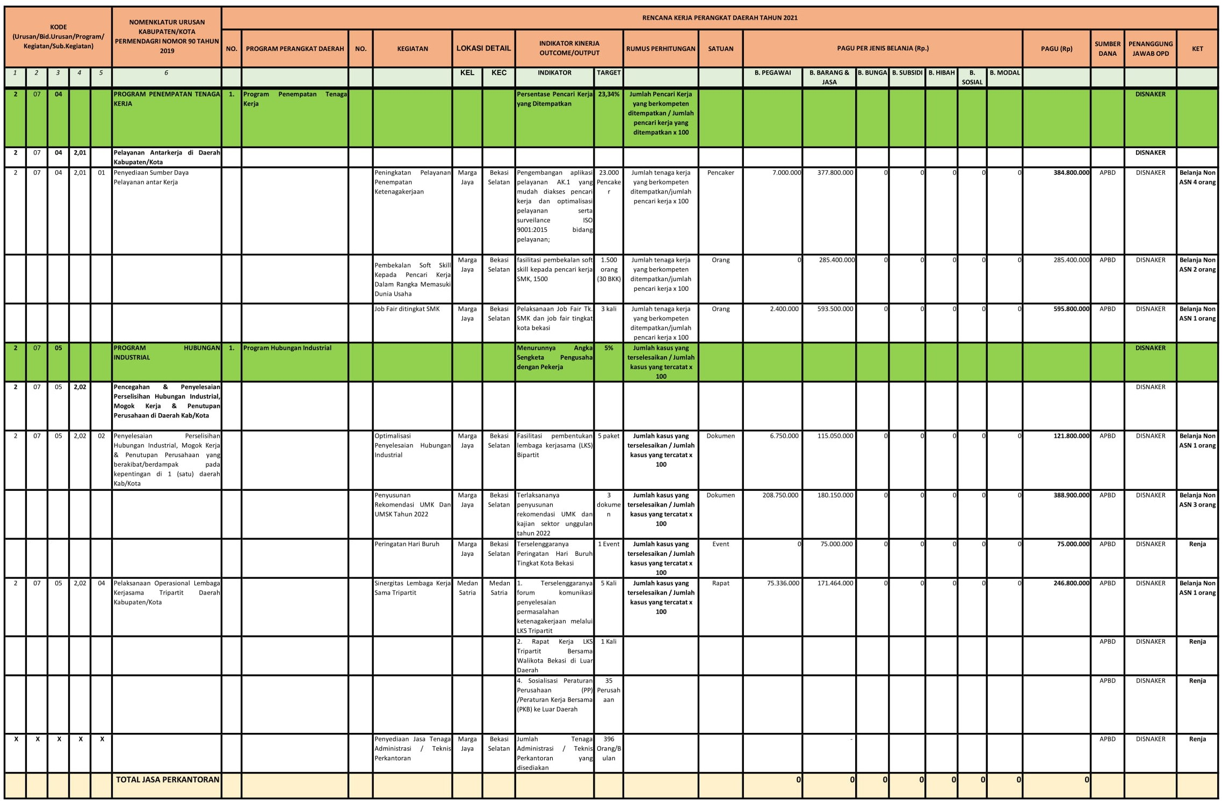

BAB. V
P E N U T U P

Dalam pelaksanaan kebijaksanaan, program dan kegiatan yang diarahkan pada sasaran dan tujuan dengan mengacu pada visi dan misi Kota Bekasi. Rencana Kerja tahun 2021 harus dilaksanakan sesuai dengan ketentuan dan prosedur yang berlaku, baik untuk kegiatan administrasi umum yang bersifat rutin maupun kegiatan pembangunan.
Renja Dinas Tenaga tahun 2021 merupakan dokumen perencanan Upaya Dinas Tenaga Kerja Kota Bekasi pada tahun 2021 ini sesuai dengan tugas pokok dan fungsinya, dengan berbagai hambatan dan kendala, harus mampu meningkatkan capaian kinerja secara keseluruhan lebih optimal, maka Dinas Tenaga Kerja Kota Bekasi tahun 2021 menetapkan indikator capaian kinerja .
Demikian Rencana Kerja Tahun 2021 disusun, semoga dapat dijadikan acuan dan bahan pertimbangan dalam pelaksanaan kebijakan Pemerintah Kota Bekasi di bidang ketenagakerjaan, serta mampu menyajikan kinerja yang lebih optimal.

